Муниципальное дошкольное образовательное учреждение

«Детский сад общеразвивающего вида № 46 «Золотой петушок»

***Паспорт группы***

Подготовительная группа № 4

Воспитатели: Широкова Светлана Михайловна

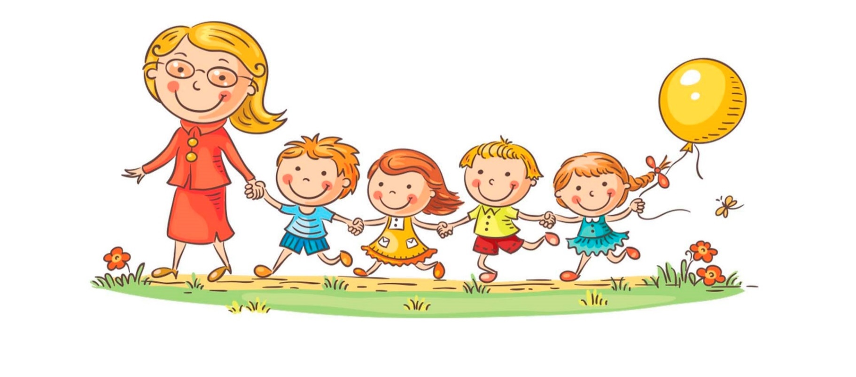 Кузнецова Александра Владимировна

Вологда, 2023 г.

**Содержание**

Информация о воспитателях группы…………………………………………….……3

Возрастные особенности детей ……………………………………….………………4

Возможности детей группы в разных видах деятельности………………………….6

Информационная справка о помещениях группы……………………………………8

Особенности организации РППС группы…………………………………………….8

Перечень материалов и оборудования развивающей предметно-пространственной среды по областям…………………………………………………………………….17

Оснащение участка группы…………………………………………………………..21

**Информация о воспитателях группы**



***Кузнецова Александра Владимировна,***

*воспитатель*

образование: высшее

стаж работы: 2 года

.

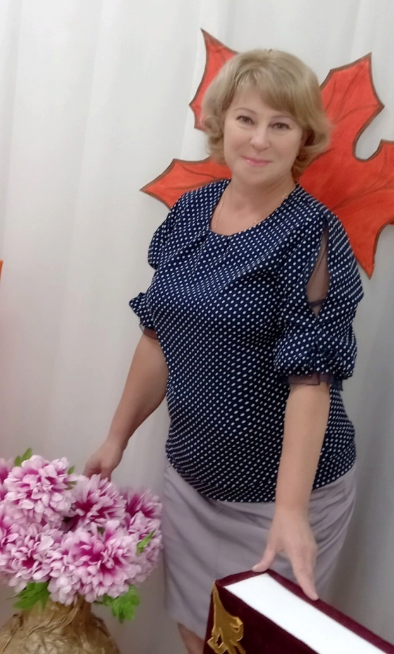

***Широкова Светлана Михайловна,***

*воспитатель*

высшая квалификационная категория

стаж работы: 23 года

Образовательные курсы декабрь, 2021 год

*Младший воспитатель* ***– Зимина Светлана Валентиновна***

**Возрастные особенности детей группы.**

Характеристика возрастных особенностей развития детей дошкольного возраста необходима для правильной организации образовательного процесса, как в условиях семьи, так и в условиях дошкольного образовательного учреждения (группы).

К 6-7 годам ребенок уверенно владеет культурой самообслуживания: обладает полезными привычками, элементарными навыками личной гигиены; определяет состояние своего здоровья (здоров он или болен), а также состояние здоровья окружающих; владеет культурой приема пищи; одевается в соответствие с погодой.

Поведение ребенка начинает регулироваться его представлениями о том, «что такое хорошо и что такое плохо», может эмоционально оценивать свои поступки. Испытывает чувство удовлетворения, радости, когда поступает правильно, «хорошо», и смущение, неловкость, когда нарушает правила, поступает «плохо».

Большую значимость для детей 6-7 лет приобретает общение между собой. Их отношения становятся устойчивыми, зарождается детская дружба. Дети охотно делятся своими впечатлениями, высказывают суждения о событиях и людях, расспрашивают о том, где были, что видели и т.п. При этом они могут внимательно слушать друг друга, эмоционально сопереживать рассказам друзей.

В этом возрасте дети владеют обобщенными представлениям (понятиями) о своей гендерной принадлежности, устанавливают взаимосвязи между своей ролью и различными проявлениями мужских и женских свойств (одежда, прическа, эмоциональные реакции, правила поведения, проявление собственного достоинства).

В играх дети способны отражать достаточно сложные социальные события, могут по ходу игры брать на себя две роли, переходя от исполнения одной, к другой, вступать во взаимодействия с несколькими партнерами по игре, исполняя как главную, так и подчиненную роли.

Продолжается дальнейшее развитие моторики. Совершенствуются ходьба, бег, шаги становятся равномерными, увеличивается их длина, появляется гармония в движениях рук и ног. Ребенок способен быстро перемещаться, ходить и бегать, держать правильную осанку. По собственной инициативе дети могут организовывать подвижные игры и простейшие соревнования со сверстниками. Старшие дошкольники овладевают прыжками на одной и двух ногах, способны прыгать в высоту и в длину с места и с разбега при скоординированности движений рук и ног. Могут выполнять разнообразные сложные упражнения на равновесие на месте и в движении, способны четко метать различные предметы в цель. Часто переоценивают свои возможности, совершает необдуманные физические действия.

В этом возрасте происходит расширение и углубление представлений детей о форме, цвете, величине предметов. Они не только могут различать основные цвета спектра, но и их оттенки как по светлоте (например, красный и темно-красный), так и по цветовому тону (например, зеленый и бирюзовый). То же происходит и с восприятием формы – ребенок успешно различает как основные геометрические формы (квадрат, треугольник, круг и т.п.), так и их разновидности, например, овал от круга, пятиугольник от шестиугольника, не считая при этом углы и т.п.

К концу дошкольного возраста существенно увеличивается устойчивость непроизвольного внимания, что приводит к меньшей отвлекаемости детей. Сосредоточенность и длительность деятельности ребенка зависит от ее привлекательности для него. Внимание мальчиков менее устойчиво.

В 6-7 лет у детей увеличивается объем памяти, что позволяет им непроизвольно запомнить достаточно большой объем информации.

Продолжается развитие наглядно-образного мышления, которое позволяет решать ребенку более сложные задачи, с использованием обобщенных наглядных средств (схем, чертежей и пр.) и обобщенных представлений о свойствах различных предметов и явлений.

Мышление девочек имеет более развитый вербальный компонент интеллекта, оно более детальное и конкретное, чем у мальчиков. Мальчики нацелены на поисковую деятельность, нестандартное решение задач, девочки ориентированы на результат, предпочитают типовые и шаблонные задания, отличаются тщательностью их исполнения.

Речевые умения детей позволяют полноценно общаться с разными людьми. Овладение морфологической системой языка позволяет им успешно образовывать достаточно сложные грамматические формы существительных, прилагательных, глаголов. Более того, в этом возрасте дети чутко реагируют на различные грамматические ошибки как свои, так и других людей, у них наблюдаются первые попытки осознать грамматические особенности языка. В речи используют сложные предложения, увеличивается словарный запас.

К концу дошкольного детства ребенок формируется как будущий самостоятельный читатель. Его интерес к процессу чтения становится все более устойчивым. Он воспринимает книгу в качестве основного источника получения информации о человеке и окружающем мире, проявляет творческую активность: придумывает концовку, новые сюжетные повороты, сочиняет небольшие стихи, загадки, дразнилки. Достаточно просто узнают и пересказывают прочитанный текст с использованием иллюстраций.

В продуктивной деятельности дети знают, что они хотят изобразить и могут целенаправленно следовать к своей цели. Созданные изображения становятся похожи на реальный предмет, узнаваемы и включают множество деталей. Это не только изображение отдельных предметов и сюжетные картинки, но и иллюстрации к сказкам, событиям. Совершенствуется и усложняется техника рисования. Дети могут передавать характерные признаки предмета: очертания формы, пропорции, цвет. В рисовании дети могут создавать цветовые тона и оттенки, осваивать новые способы работы гуашью (по- «сырому» и «сухому»), использовать способы различного наложения цветового пятна, а цвет как средство передачи настроения, состояния, отношения к изображаемому или выделения в рисунке главного. Становятся доступны приемы декоративного украшения.

В лепке дети могут создавать изображения с натуры и по представлению, также передавая характерные особенности знакомых предметов и используя разные способы лепки (пластический, конструктивный, комбинированный).

В аппликации осваивают приемы вырезания одинаковых фигур или деталей из бумаги сложенной пополам, гармошкой. У них проявляется чувство цвета при выборе бумаги разных оттенков. Проявляют интерес к коллективным работам.

Дети способны конструировать по схеме, фотографиям, заданным условиям, собственному замыслу постройки из разнообразного строительного материала, дополняя их архитектурными деталями. Путем складывания бумаги в разных направлениях делать игрушки. Из природного материала создавать фигурки людей, животных, героев литературных произведений.

К концу дошкольного возраста ребенок обладает высоким уровнем познавательного и личностного развития, что позволяет ему в дальнейшем успешно учиться в школе.

**Возможности детей группы в разных видах деятельности**

В группе - достаточно сплоченное детское общество, есть устойчивые игровые объединения, их средняя величина достигает 3 – 5 человек.

В сюжетно – ролевой самостоятельной игре дети стремятся воплотить в образы своего воображения, фантазии. Игровые взаимодействия большинства детей в самостоятельной сюжетно – ролевой игре не привязаны к стационарной игровой среде, они стремятся трансформировать ее в соответствии со своим игровым замыслом, используют при этом ширмы, модули, игрушки и игровые материалы. Большинство детей легко включаются в игровые ситуации, творчески развивают игровой сюжет, используя для этого разнообразные знания, полученные из разных источников.

Конструирование очень увлекает детей группы. Ребята могут подолгу собирать из конструкторов разных видов фигуры и постройки по собственному замыслу. Как мальчики, так и девочки любят создавать различные постройки из мелкого конструктора Лего, мягких модулей, затем обыгрывая их.

Дети увлекаются собиранием пазлов, работая как в группах по 3-4 человека, так и индивидуально. Им нравится выполнять задания, используя планшеты «Логико – малыш» и карточки «Природа», «Математика», «Быт».

Воспитанники группы проявляют интерес к знакомым развивающим играм: блоки Дьенеша, палочки Кюизинера, «Сложи квадрат», кубики «Сложи узор», танграм, двухцветные квадраты Воскобовича, головоломки.

Активно участвуют в разнообразных дидактических, досуговых, народных и спортивных играх, организуемых педагогами. Большинство детей успешно осваивают игры с правилами: легко запоминают правила, действуют в их рамках; контролируют свои и чужие действия; адекватно переживают удачу и неуспех.

У детей сформирована гендерная принадлежность. И мальчики, и девочки понимают, что когда вырастут, то эта принадлежность не изменится, что девочка будет женщиной, а мальчик - мужчиной, что проявляется в выборе ролей в сюжетно-ролевых играх, игрушек, поведении.

Дети любознательны, проявляют высокую познавательную активность, общаются со взрослыми и сверстниками на темы из личного опыта, задают вопросы о новых вещах. В познавательно-исследовательской деятельности проявляют интерес к объектам природы, к свойствам различных предметов, материалов. Совместно со взрослым участвуют в проведении опытов, проводят простейшие опыты самостоятельно, используя алгоритмы.

С удовольствием слушают литературные произведения (авторские и народные сказки, стихи, рассказы, малый фольклор).

Следует уделить внимание на развитие связной речи детей, включая в работу беседы по картинкам, прочитанному (обсуждение и пересказывание), на темы из личного опыта (рассказывание), дидактические игры, мнемотаблицы.

Дети группы проявляют интерес к звучащей речи, любят играть с рифмами, словами, звуками. Им нравится находить первый и последний звук в слове, упражняться в четком произношении скороговорок, произносить их в разном темпе, с разной интонацией. И девочки, и мальчики проявляют интерес к буквам, алфавиту, стараются писать свои имена по памяти и образцу.

Большинство детей способны к созданию рисунка, конструкции, образа. В изобразительной деятельности используют разные материалы. Получают удовольствие, экспериментируя и смешивая краски. Проявляют творчество и фантазию, используя нетрадиционные техники рисования (печатки, рисование ладошками, трубочками и др.)

Все воспитанники владеют навыками самообслуживания, соблюдают правила личной гигиены, понимают ее необходимость. Почти все дети следят за своими вещами, аккуратно складывают одежду в шкафчик без напоминания.

Дети группы стремятся оказывать посильную помощь взрослым, сверстникам, участвуют в выполнении коллективных поручений (уборка игрушек, листьев на участке, уход за растениями и пр.). С удовольствием выполняют работу, связанную с дежурством по столовой: накрывают и убирают со столов, помогают воспитателю готовиться к занятиям (раскладывают необходимые для занятий материалы на столы).

Воспитанники проявляют активность в разных видах двигательной деятельности, хорошо осваивают технику выполнения различных движений.

Имеют представление о своем физическом облике и здоровье, что полезно и что опасно для своего здоровья и здоровья близких людей.

**Информационная справка о помещениях группы**

|  |  |  |  |  |
| --- | --- | --- | --- | --- |
| Групповое помещение | Спальня | Раздевальная комната | Буфетная | Умывальная и туалет |
| Карнизы - 3  Стол детский – 1  Стол трапеция - 8  Стул детский - 30  Стол для персонала - 1  Стул для персонала – 2  Тумбочка на колесах - 1  Стеллаж (из 3-х) – 1  Стеллаж - 1  Полки - 2  Диван детский - 1  Пуф - 2  Ковер – 1 | Кровати детские – 30  Письменный стол – 1  Стул большой – 2  Стеллаж – 1  Шкаф для одежды – 1  Антресоль – 1  Карниз - 3 | Шкафчики для одежды детские – 30  Скамейки – 8  Стол – 1  Информационный стенд – 1  Карниз – 1  Магнитный стенд - 1 | Раковины для мытья посуды – 2  Сушилки – 3  Стеллаж для посуды - 1  Шкаф – 1  Стол для раздачи пищи – 2  Ящик для медикаментов – 1 | Раковины детские – 2  Ячейки для полотенец - 30  Раковины для персонала – 1  Зеркала – 3  Душевой поддон - 1  Унитазы – 3  Шкаф для моющих средств – 1  Шкаф с ячейками для швабр – 1 |

**Особенности организации развивающей**

**предметно-пространственной среды**

В соответствии с ФГОС дошкольного образования предметная среда должна обеспечивать:

* максимальную реализацию образовательного потенциала пространства образовательной организации (группы, участка);
* наличие материалов, оборудования, инвентаря для развития детских видов деятельности;
* охрану и укрепление здоровья детей, необходимую коррекцию особенностей их развития;
* возможность общения и совместной деятельности детей и взрослых (в том числе детей разного возраста);
* двигательную активность детей, возможность уединения.

При создании развивающей предметно-пространственной среды учитываются принципы, определенные в ФГОС ДО:

* **полифункциональности -** предметная развивающая среда должна открывать перед детьми множество возможностей, обеспечивать все составляющие образовательного процесса и должна быть многофункциональной;
* **трансформируемости -** предоставляет возможность изменений, позволяющих, по ситуации, вынести на первый план ту или иную функцию пространства;
* **вариативности -** предполагает периодическую сменяемость игрового материала, появление новых предметов, стимулирующих исследовательскую, познавательную, игровую, двигательную активность детей;
* **насыщенности -**  соответствует содержанию образовательной программы, а также возрастным особенностям детей;
* **доступности -** обеспечивает свободный доступ детей к играм, игрушкам, материалам, пособиям;
* **безопасности -**  предполагает соответствие элементов среды требованиям надежности и безопасности.

Предметно – пространственная развивающая среда группы организована в соответствии с требованиями программы «Истоки», соответствует потребностям детей старшего дошкольного возраста, не противоречит санитарным нормам. Педагоги придают среде обучающий характер, а также сходство с домашней обстановкой. Учитываются безопасность, эстетическая привлекательность, удобство в использовании, развивающий характер, доступность. Расположение игр, игрушек, мебели удобно для детей.

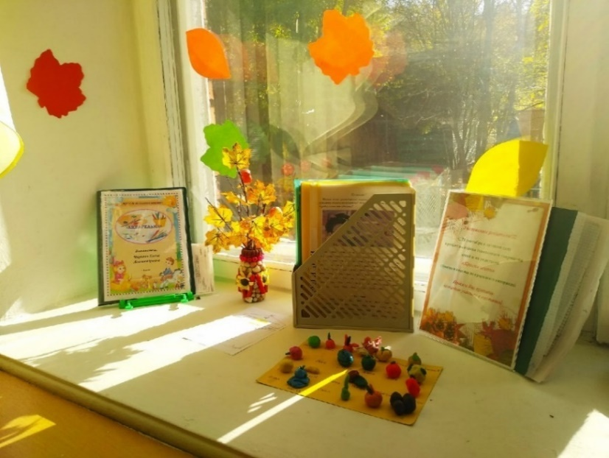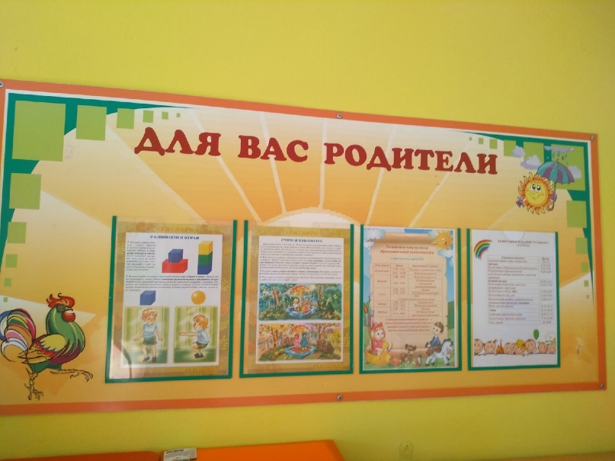В раздевальной комнате находятся индивидуальные шкафчики для детей, имеются стенды организации выставок творческих работ детей и размещения текстовой информации для родителей.

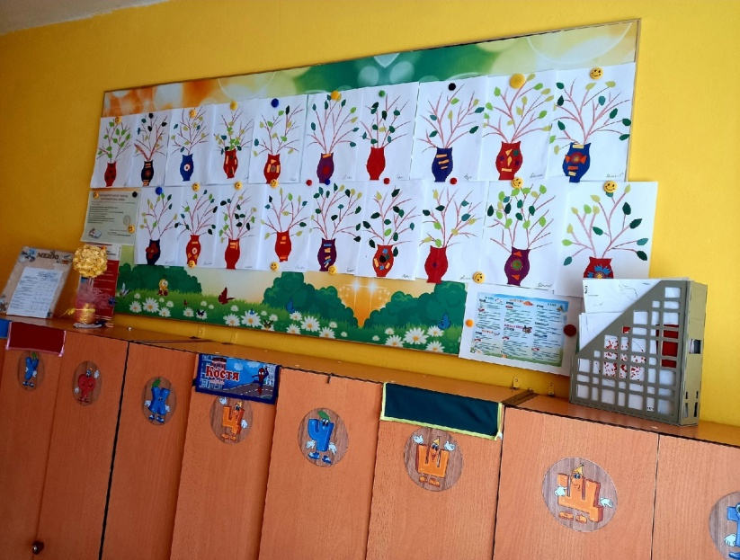

При входе в группу расположен паровозик настроения, на котором дети отмечают свое настроения при помощи смайлов или своей фотографии. Голубой вагон- грустное настроение, желтый и красный- хорошее. В течение дня дети могут поменять свое настроение, если оно изменилось.

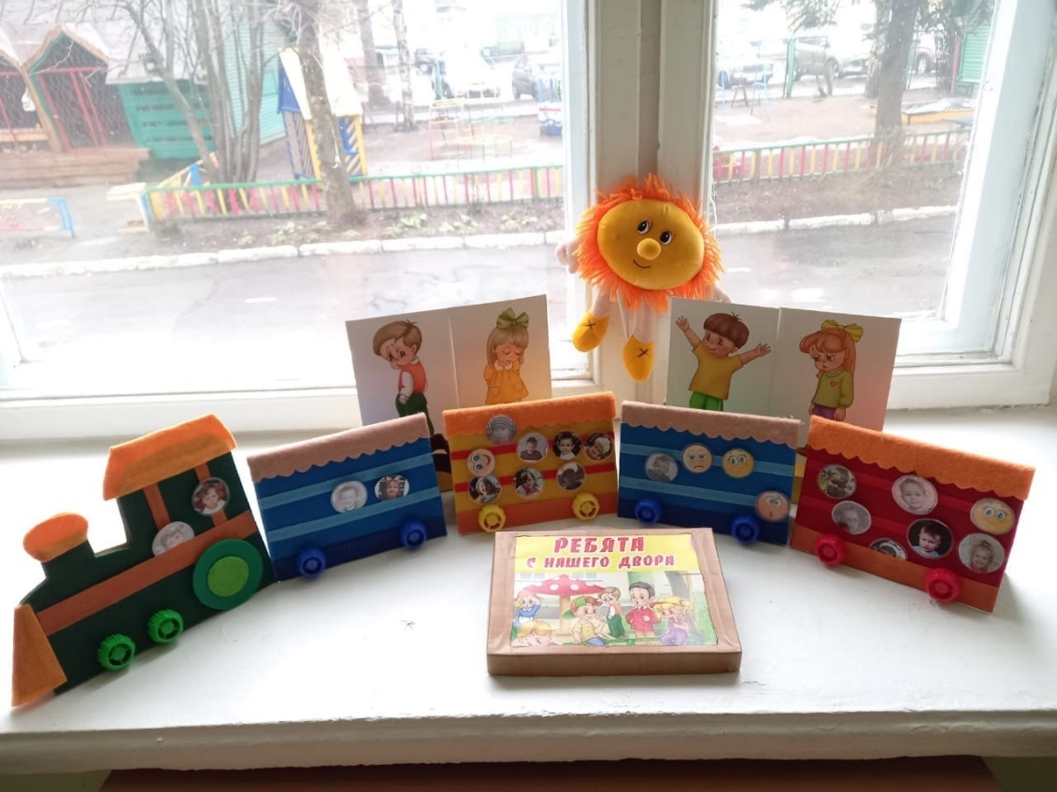

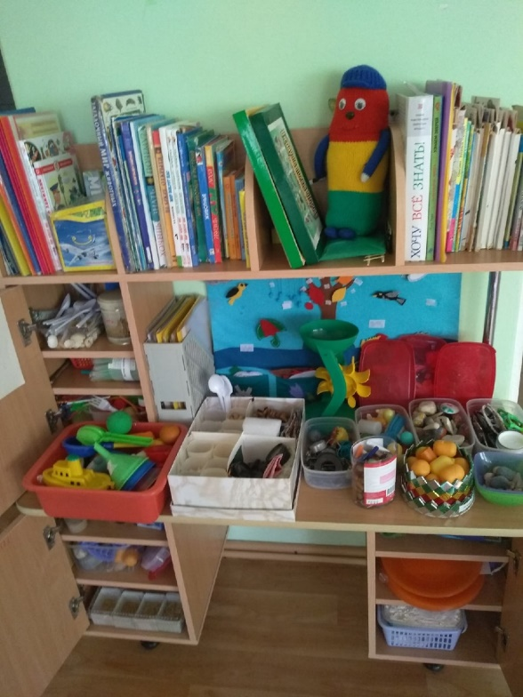В групповой комнате оборудованы следующие центры:

*Центр экспериментирования*

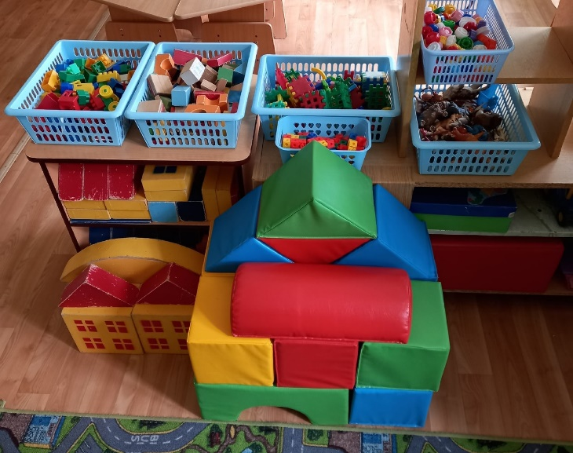

*Центр конструирования*

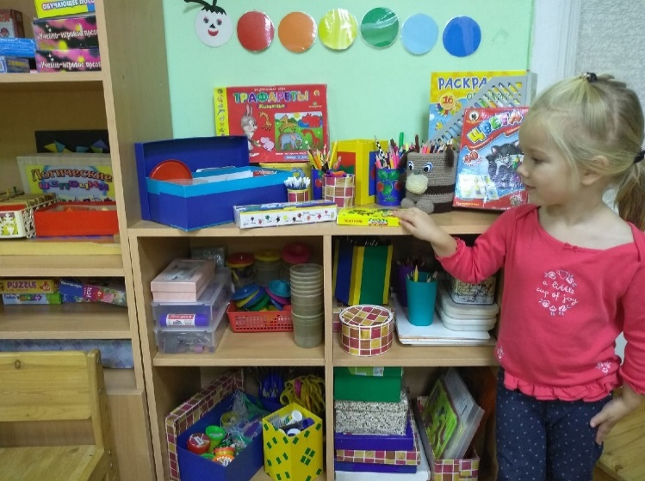

*Творческая мастерская*

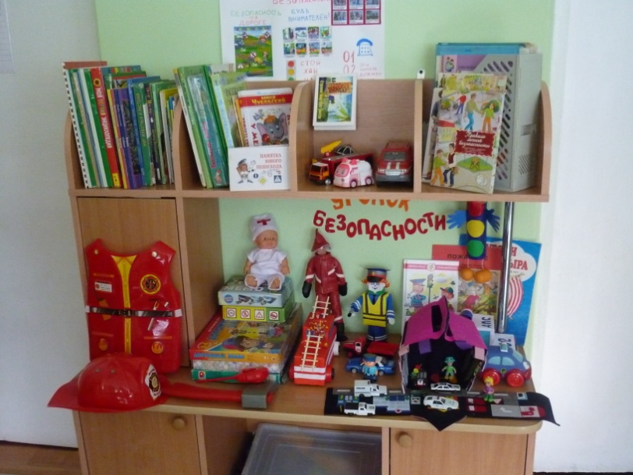

*Центр безопасности*

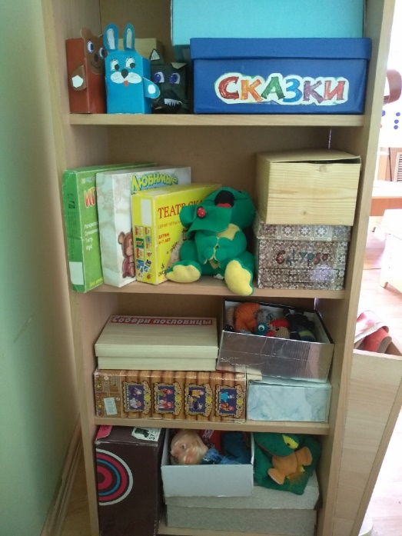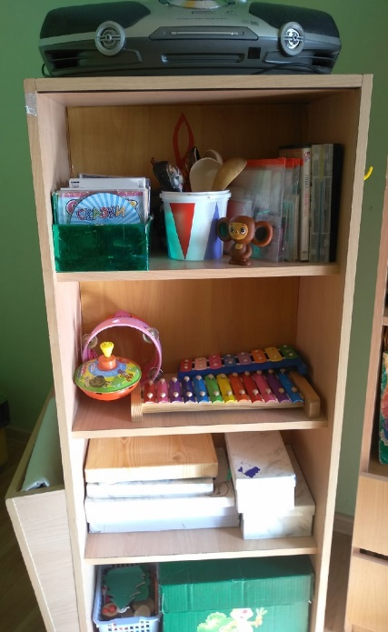

*Центр музыкальной и*

*театрализованной деятельности*

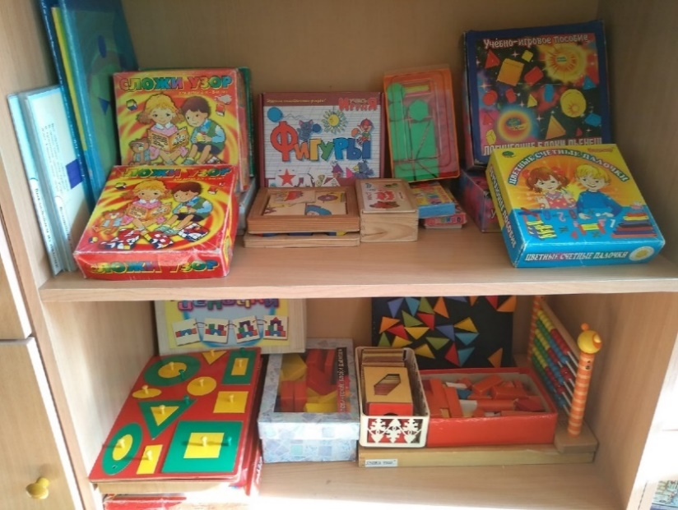

*Центр математического развития*

*Уголок*

*первоклассника*

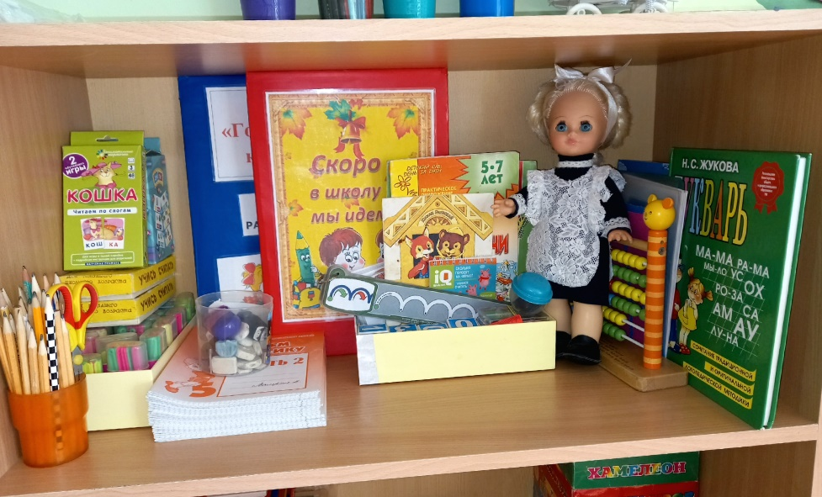

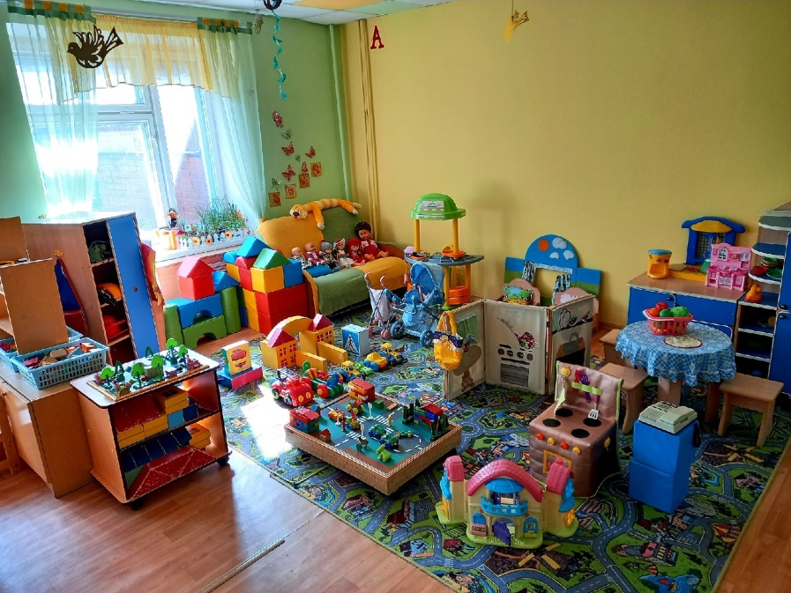

*Центр игровой деятельности*

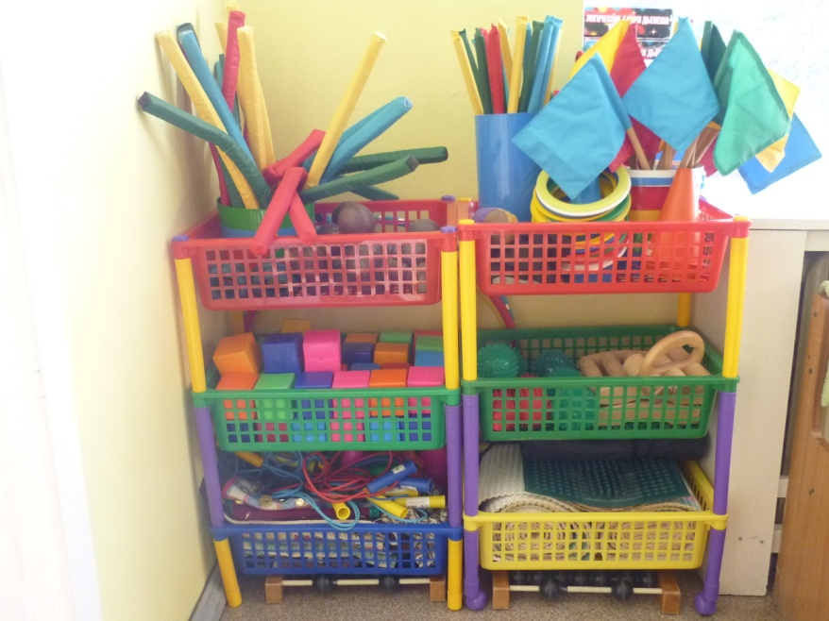

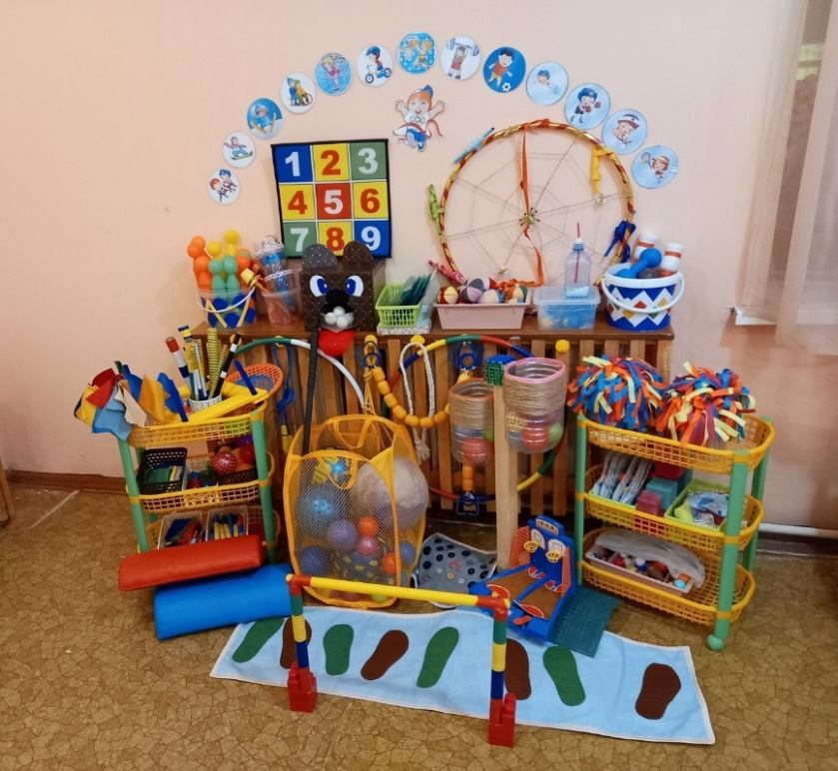

*Центр двигательной активности*

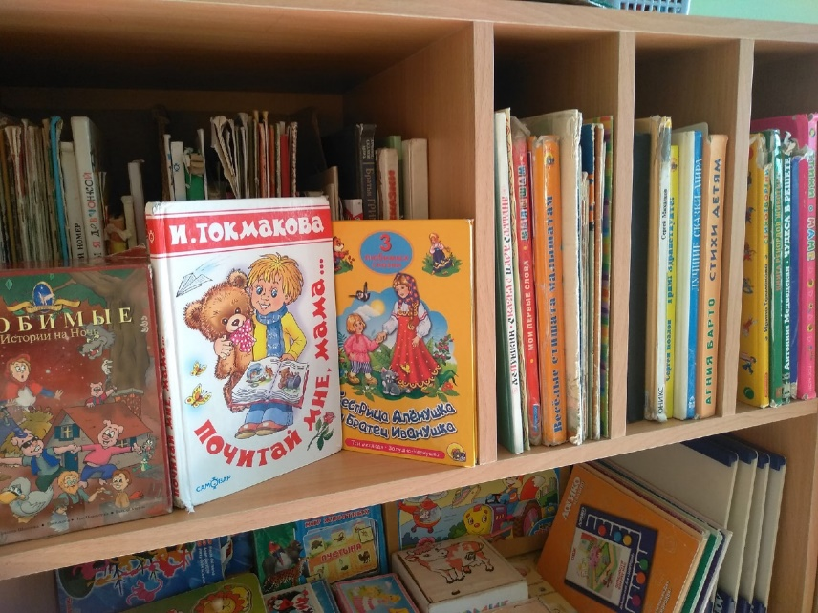

*Центр книги*

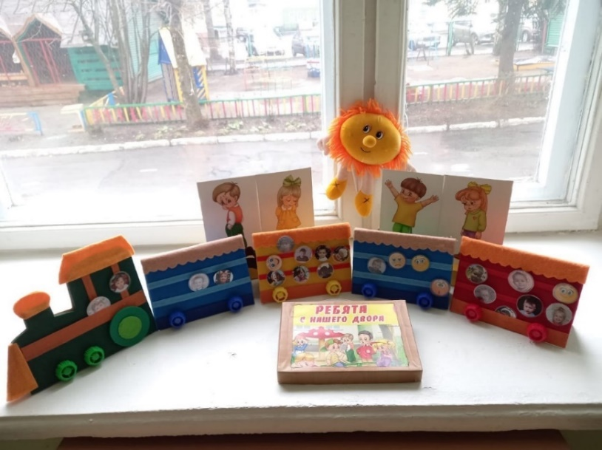

*Уголок настроения*

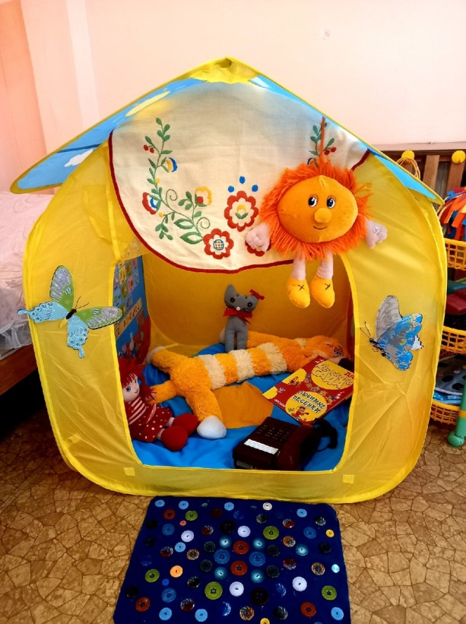

*Уголок уединения*

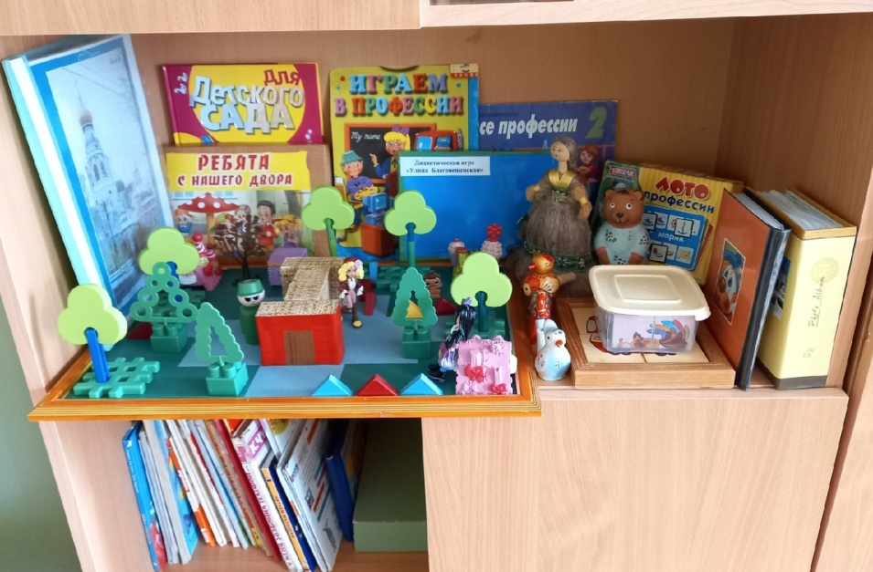

*Центр патриотического воспитания*

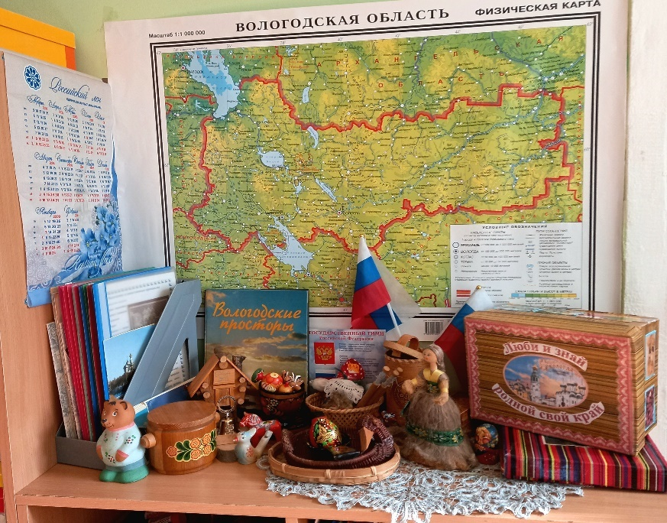

*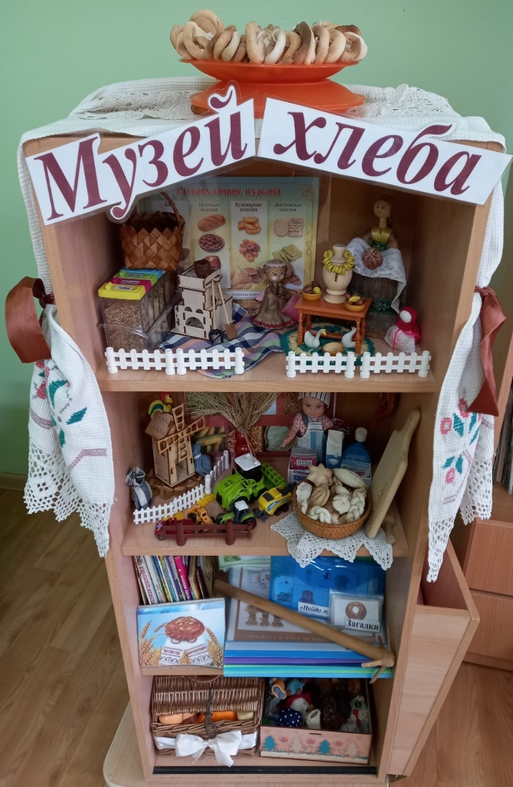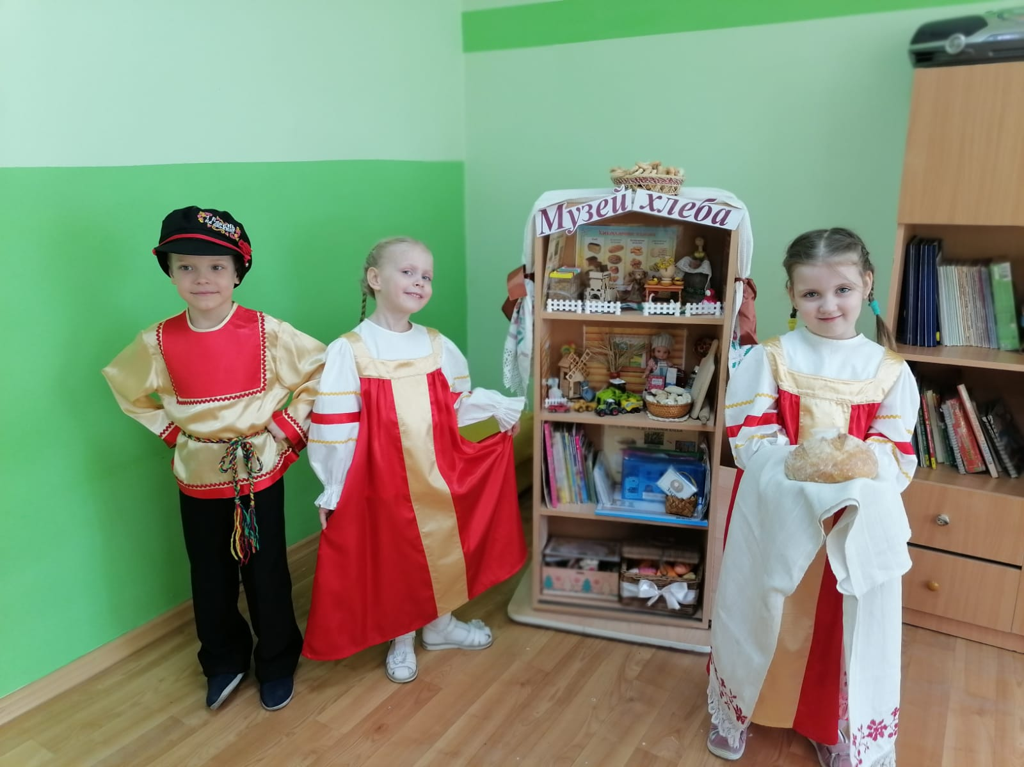Мини-музей Хлеба*

Оснащение центров меняется в соответствии с тематическим планированием образовательного процесса, дополняется коллекциями, выставками по изучаемой теме.

Наполняемость предметной среды отвечает принципу целостности образовательного процесса. Для реализации содержания каждой из образовательных областей подготовлено необходимое оборудование, игровые дидактические материалы и средства, соответствующие возрастным и индивидуальным особенностям воспитанников, специфике их образовательных потребностей. Вместе с тем предметная среда создается с учетом принципа интеграции образовательных областей. Материалы и оборудование для реализации содержания одной образовательной области могут использоваться и в ходе реализации содержания других областей, каждая из которых соответствует детским видам деятельности (игровой, двигательной, поисково-исследовательской, коммуникативной, восприятия художественной литературы и др.)

**Перечень материалов и оборудования развивающей предметно-пространственной среды по областям**

|  |  |
| --- | --- |
| ***Социально-коммуникативное развитие*** | |
| Образные игрушки | * куклы разных размеров (мальчики, девочки, младенцы), комплекты сезонной одежды к ним * игрушки, изображающие разных животных, птиц, насекомых, рыб * народные игрушки * тематические наборы игрушек для режиссерских игр: «Ферма», «На севере», «В городе», «Магазин», «Больница» |
| Предметы домашнего обихода | * соразмерные куклам наборы посуды, постельных принадлежностей * кухня, парикмахерская * бытовые приборы: утюг, стиральная машина, коляска * набор строительных инструментов |
| Техника, транспорт | * машины, соразмерные руке ребенка * пожарные машины * игрушки, обозначающие средства связи (телефоны) |
| Бросовые материалы, предметы-заместители | * пластмассовые флаконы, коробки, банки * различная бумага, картон * природный материал (камни, шишки, желуди, веточки, ракушки и т.д.) * детали строительного материала, небольшого размера * предметы-заместители |
| Ролевые атрибуты | * руль, жезл полицейского, телефон, фотоаппараты * комплекты профессиональной одежды: полицейский, строитель, продавец * сумки, корзины * наборы «Парикмахерская», «Магазин», «Поликлиника» * чехол на стул «Спецмашина» (пожарная, скорая помощь, полиция) |
| Атрибуты для уголка ряженья | * косынки, фартуки, платочки, шляпы * элементы костюмов сказочных героев (шапочки, маски) |
| Игрушки и оборудование для театрализованной деятельности | * пальчиковые игрушки: животные жарких стран (обезьяна, жираф, слон и др.), сказка «Репка» * перчаточный театр * мелкие игрушки «Театр на ладошке» * маски, шапочки сказочных героев * настольно-печатные игры «Поиграем в театр», «Три медведя», «Мои любимые сказки» * ширма |
| Маркеры игрового пространства | * переносная ширма * напольные модули * макеты «зоопарк», «детский сад» * подиум «Дорога» * игровая мебель |
| ***Познавательное развитие*** | |
| Дидактические пособия и игрушки | * пирамидки, матрёшки, разнообразные «вкладыши», шнуровки * кубики с разрезными картинками, пазлы, мозаики * цветные коврики для игр с пробками * игры из фетра «Подбери заплатку к варежке», «Воздушные шарики» * учебно-игровые пособия «Логические блоки Дьенеша», «Цветные счетные палочки Кьюзинера» * настольно-печатные игры «Разноцветный клоун», «Поиграем вместе», «Веселая логика», «Цвет, форма» «Какая игрушка», «Цветные коврики», «Домики зверят», «Что к чему?», «Подбери ключик», «Парные картинки», «Профессии», «Ассоциации», «Мой дом», «Зверята», «Чей домик», «Цифры», «Большие и маленькие», «Разноцветные узоры», «Противоположности», «Ребятам о зверятах в лесу», «Дорожные знаки» * планшеты «Логико-малыш» и наборы карточек к ним * домино «Овощи-фрукты», «Транспорт», «Животные», «Пушистики» * лото «Мое первое лото», «Посмотри вокруг», «В мире животных», «Цвет и форма», «Мир вокруг нас», «Профессии», «Кто где живет?», «Времена года», «Родная природа» * демонстрационный материал «Домашние животные и их детеныши», «Дикие животные и их детеныши», «Животные жарких стран», «Овощи», «Фрукты», «Деревья», «Посуда», «Транспорт», «Электроприборы», «Головные уборы», «Предметы гигиены» «Наш детский сад» и др. * макеты «Времена года» (объемное лото) * фланелевые странички «Кто где живет?» * подборка журналов «Животные на ферме» * портреты детских писателей, зарубежных композиторов * альбомы по пожарной безопасности и правилам дорожного движения * мини-музеи «Все о времени», «Музей Хлеба" |
| Игрушки и оборудование для экспериментирования | * с водой: тазик, резиновые игрушки, водяная мельница, «Тонет - не тонет», «Рыбалка», сосуды для переливания * с песком: формочки, грабельки, совочки, ситечки и др. * со снегом: лопатки, формочки, ведерки, тарелочки и др. * непромокаемые фартуки, лейки * огород на окне * коллекции ракушек, тканей, камней, круп |
| Строительные материалы и конструкторы | * деревянные строительные наборы * крупный напольный деревянный конструктор «Город» * мелкий деревянный конструктор «Город» * конструктор «Лего – дом», «Деревня» * конструктор для объемного моделирования «Тико» * крупный пластмассовый конструктор типа лего «Дорога» * рисунки и схемы построек |
| ***Речевое развитие*** | |
| Библиотека, аудиотека | * книги со сказками, стихотворениями, рассказами познавательного характера с качественными иллюстрациями * аудиозаписи с произведениями фольклора * игры «Что я видел?», «Короткие истории», «Парные картинки», «Короткие слова» * игры на развитие речевого дыхания карточки для запоминания «Азбука» * картотека комплексов артикуляционной гимнастики, алгоритмы рассказа |
| ***Художественно-эстетическое развитие*** | |
| Материалы и оборудование для художественно-продуктивной деятельности | * мольберт * цветные карандаши (12 цветов), кисти (2 размера для каждого ребенка), краски гуашь, палитры детские, стаканчики-непроливайки, мелки (восковые) * бумага (белая, цветная и тонированная), картон * альбомы для рисования * ножницы для ручного труда, клей, клеевые кисти, пластилин, стеки * нетрадиционные материалы: природный материал, разноцветные пуговицы и шнурки, ватные палочки и зубочистки, зубные щетки, губки * трафареты, раскраски * произведения народного и декоративно-прикладного искусства * игра «Разноцветный мир» |
| Музыкальное оборудование и игрушки | * бубны * погремушки * металлофон * самодельные музыкальные инструменты * подборка информации о музыкальных инструментах * ложки |
| ***Физическое развитие*** | |
| Физкультурное оборудование | * мячи разных размеров * кегли, кольцебросы, скакалки * гантели, обручи * флажки, ленты * мешочки с песком * кубики разного размера |
| Оздоровительное оборудование | * массажные коврики и дорожки * ролики для массажа |

**Оснащение участка группы**

Прогулочный участок группы оборудован различными постройками для организации игровой, познавательно-исследовательской, изобразительной деятельности и двигательной активности детей: лазалки, столы и скамейки, огород, песочница.

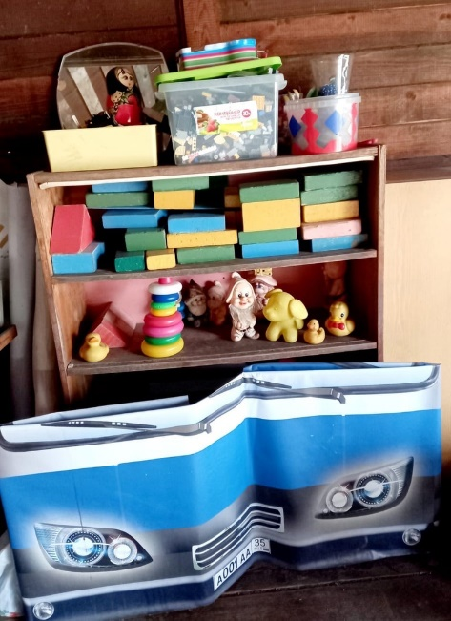На веранде имеется достаточный материал для проведения прогулок с детьми.

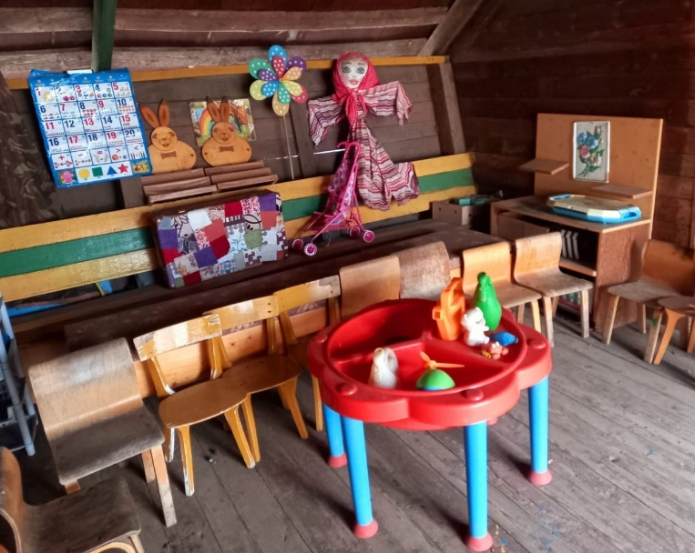

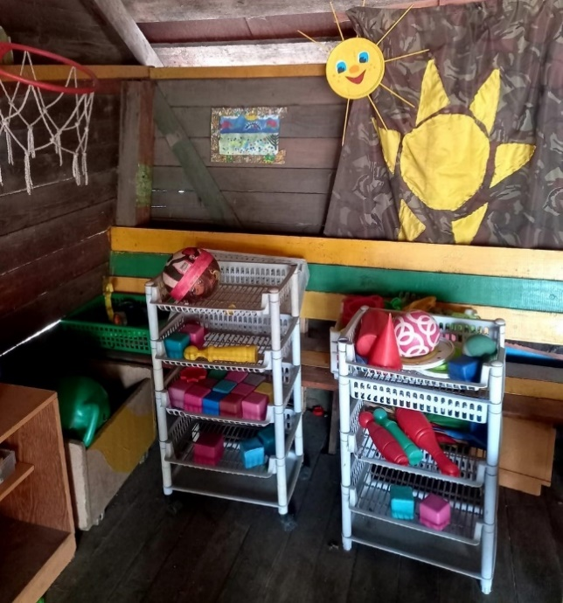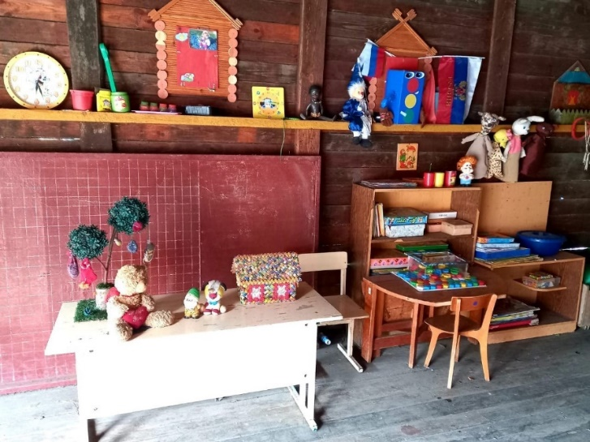

**План оснащения развивающей предметно-пространственной среды**

|  |  |  |  |
| --- | --- | --- | --- |
| *Тема* | *Материал, оборудование* | *Срок исполнения* | *Ответственный* |
| Встречи друзей после летнего отдыха | Создание уголка школьника. Пополнение игрового уголка атрибутами для сюжетно-ролевых игр и игр на макетах. | Сентябрь | Широкова С.М.  Кузнецова А.В.  Родительский комитет |
| Наша группа | Пополнение книжного уголка книгами разных жанров, изготовление настольных игр с правилами. | Сентябрь | родительский комитет группы |
| Города моей страны | Внесение атрибутов для игр «дорожной тематики»: фуражки, жезлы, машинки, светофор, дорожные знаки. Внесение дорожки- перехода «зебра», карта Вологодской области, карта мира | Сентябрь | Воспитатели  родители |
| «Мы в городе» | Внесение в группу предметов для игры на макетах «ПДД», в «Магазин». | Сентябрь | Воспитатели  родители |
| Такой разный урожай | Внесение муляжей, организация тематической выставки и поделок из овощей. Изготовление настольно-печатных игр по типу «Что где растет?» | Октябрь | Родительский комитет |
| Встречаем гостей | Сбор пакетов и контейнеров из-под сладкой продукции, муляжи из соленого теста, иллюстрации и литература по теме. Консультация для родителей «Экспериментирование в домашних условиях» | Октябрь | Родители и воспитатели группы |
| Веселая ярмарка | Оформление группы «Осень», внесение канцтоваров, материалов и оборудования в уголок творчества, Внесение в игровое пространство элементов костюмов, шапочки разных животных. Внесение разного вида театра (пальчикового, плоскостного, из киндер-сюрприза и пр.) Материал для изготовления игрушек-самоделок (ткань, поролон, картон, бумага, пластилин и т.д.) | Октябрь | Родители группы,  воспитатели |
| Мы играем | Внесение игр по типу «Что лишнее», «Цепочки», «Из чего мы сделаны», «Волшебные диски», «Лабиринты», головоломки разной сложности | Ноябрь | Широкова С.М. |
| Хорошая книга –  лучший друг | Внесение в библиотеку группы книг разных жанров, Внесение в творческую мастерскую разных материалов (бумага, салфетки, бросовый материал, для создания книг своими руками. презентация «Как делают книги» (производство книг) | Ноябрь | Родители  воспитатели |
| Свет и тепло в доме | Внесение игр на классификацию одежды, коллекции тканей. Изготовление спортивного оборудования для уголка двигательной активности. Дидактическая игра «Эволюция» | Ноябрь | Родители группы,  Воспитатели |
| Свет и тепло в доме | Пополнение мини-лаборатории для игр экспериментирования с разными материалами. Создание игрового пространства для самостоятельных игр детей: внесение мягких модулей, наборов разного конструктора | Ноябрь | Родители группы,  воспитатели |
| Измерение времени-календарь | Внесение оборудования для экспериментирования, изготовление дидактических игр «Когда это бывает?», пополнение детской «мастерской» картонными заготовками и бросовым материалом, внесение разного вида календарей | Декабрь | Родители группы,  воспитатели |
| Измерение времени- часы | Организация мини-музея «Все о времени» (разные виды часов | Декабрь | Родители группы,  воспитатели |
| Какого цвета зима  Новый год шагает по  планете | Украшение группы к новому году Подбор игрушечной атрибутики для разыгрывания ситуации приема гостей. Внесение элементов костюмов для игр-драматизаций. Внесение игрушек Деда Мороза, Санта-Клауса, Снегурочки и других сказочных персонажей, а также элементов маскарадных костюмов. | Декабрь | Родители группы,  воспитатели |
| Путешествие в  Антарктиду | Энциклопедии, глобус, Внесение игр и книг с иллюстрациями разных профессий, Дидактическая игра «Ящик ощущений», макет | Январь | Родители группы,  воспитатели |
| Путешествие к  Северному полюсу | Игрушки для макета «Кто живет среди льдин», Внесение атрибутов для игр на медицинскую тематику. Изготовление игр «Кто где живет?», «Кому что нужно для работы» | Январь | Родители группы,  воспитатели |
| Путешествие на родину  Олимпийских игр | Неделя спорта и здоровья. Внесение макета «Зимние развлечения» Внесение плаката «Зимующие птицы» | Январь | Родители группы,  воспитатели |
| Путешествие в Америку | Внесение коллекции разных видов камней, ракушек. Исследовательская деятельность по методике Савенкова «Откроем Америку» | Февраль | Родители группы,  воспитатели |
| Путешествие в глубины  океана | Организация выставки игрушек «Водный транспорт» изготовление макета «Вулкан», игры «Кому что нужно для работы», «Рыбалка» опыты с минеральной водой | Февраль | Родители группы,  воспитатели |
| Путешествие в  прошлое: крепости и  богатыри | Изготовление дидактических игр на сравнение, классификацию, подбор пар. Репродукции картин, энциклопедии по теме | Февраль | Родители группы,  воспитатели |
| Красота и доброта | Внесение альбомов «Разные профессии», «Ребята с нашего двора», игры на рефлексию «Паровозик настроения» | Март | Родители группы,  воспитатели |
| Живая и неживая  природа | Внесение альбомов по безопасности «01», «02», «03», кукол. Оформление группы «Здравствуй весна». Посадки и наблюдения в огороде на окне | Март | Родители группы,  воспитатели |
| Путешествие в пустыню  – туда, где нет воды | Внесение оборудования для опытов с водой, игры с песком, организация мини-огорода на окне. Изготовление дидактических игр на тему чистоты и порядка. | Март | Родители группы,  воспитатели |
| Мир природный и  рукотворный | Внесение художественной литературы на весеннюю тематику и атрибутов для экспериментирования (бумага, ткань, предметы из разного материала) Игры и опыты в музее Хлеба. | Март | Родители группы,  воспитатели |
| Театр | Неделя Театра Театрализованные игры, постановки (разные виды театра, маски, атрибуты костюмов. | Март | Родители группы,  воспитатели |
| Праздники моей страны  – День космонавтики | Внесение ширмы для разыгрывания спектаклей с куклами. Организация Уголка уединения, внесение альбома и иллюстраций о Космосе. | Апрель | Родители группы,  воспитатели |
| Такие разные звуки | Внесение атрибутов для экспериментирования: перышко, лист бумаги, шарики и мячики из разных материалов. | Апрель | Родители группы,  воспитатели |
| Путешествие в  прошлое: динозавры и  мамонты | Выставка коллекции камней, игрушек-животных, динозавров «Кто живет в горах», изготовление макета «Пещеры» | Апрель | Родители группы,  воспитатели |
| Путешествие в  Австралию | Аудио и видеотека об Австралии и ее жителях, ЧХЛ, мягкие игрушки, раскраски, книги. | Апрель | Родители группы,  воспитатели |
| Моя страна и ее соседи | Внесение атрибутов для экспериментирования с водой и песком на улице, а также природного материала для развития творчества. Мини-макеты природных зон, глобус | Май | Родители группы,  воспитатели |
| Праздники моей страны  – День Победы | Внесение предметов и материалов для сюжетно-ролевых игр, игр экспериментирования в группе и на прогулке. Альбом о родных – участниках ВОВ | Май | Родители группы,  воспитатели |
| До свиданья, детский сад! | Сюжетно-ролевые и творческие игры «Школа», «Детский сад», игры на природе «Лэнд-Арт» | Май | Родители группы,  воспитатели |
| Раскраски по темам недели | Раскраски по темам недели разного формата. | Ежемесячно | Родители |